INFORME DE REGISTRO
FOTOGRAFICO Y DOCUMENTAL

- DESCRIPCIÓN DE LAS EVIDENCIAS.
- Comportamiento del envío de cada PTAP, el nivel de los tanques en el transcurso del día fue óptimo y garantizó el suministro y continuidad a los usuarios. Imágenes: Información suministrada por el sistema de telemetría.
 | PTAP SANTA ROSA |  | PTAP VILLA SANTANA
Fecha/Hora | Q RANGO OPERACIÓN (LPS) | Q INS (LPS) | Q RANGO OPERACIÓN (LPS) | Q INS (LPS)
22/04/2020 19:00 | 80-180 | 91 | 150-350 | 348
22/04/2020 20:00 | 80-180 | 104 | 150-350 | 314
22/04/2020 21:00 | 80-180 | 103 | 150-350 | 317
22/04/2020 22:00 | 80-180 | 124 | 150-350 | 325
22/04/2020 23:00 | 80-180 | 136 | 150-350 | 317
23/04/2020 00:00 | 80-180 | 119 | 150-350 | 342
23/04/2020 01:00 | 80-180 | 115 | 150-350 | 331
23/04/2020 02:00 | 80-180 | 110 | 150-350 | 314
23/04/2020 03:00 | 80-180 | 113 | 150-350 | 334
23/04/2020 04:00 | 80-180 | 113 | 150-350 | 384
23/04/2020 05:00 | 80-180 | 108 | 150-350 | 364
23/04/2020 06:00 | 80-180 | 87* | 150-350 | 376
23/04/2020 07:00 | 80-180 | 134 | 150-350 | 376*
23/04/2020 08:00 | 80-180 | 159 | 150-350 | 367
23/04/2020 09:00 | 80-180 | 155 | 150-350 | 287*
23/04/2020 10:00 | 80-180 | 152 | 150-350 | 214
23/04/2020 11:00 | 80-180 | 145 | 150-350 | 200
23/04/2020 12:00 | 80-180 | 138 | 150-350 | 192
23/04/2020 13:00 | 80-180 | 129 | 150-350 | 200
23/04/2020 14:00 | 80-180 | 151 | 150-350 | 206
23/04/2020 15:00 | 80-180 | 153 | 150-350 | 203
23/04/2020 16:00 | 80-180 | 91 | 150-350 | 72
23/04/2020 17:00 | 80-180 | 121 | 150-350 | 270
23/04/2020 18:00 | 80-180 | 110 | 150-350 | 284
* Se llama a Empocabal o Villa Santana para regular envío

- Reporte de daños evidenciados en el servicio de acueducto.

- REGISTRO FOTOGRAFICO
  - ACTIVIDAD Nro 1:
PTAP SANTA ROSA
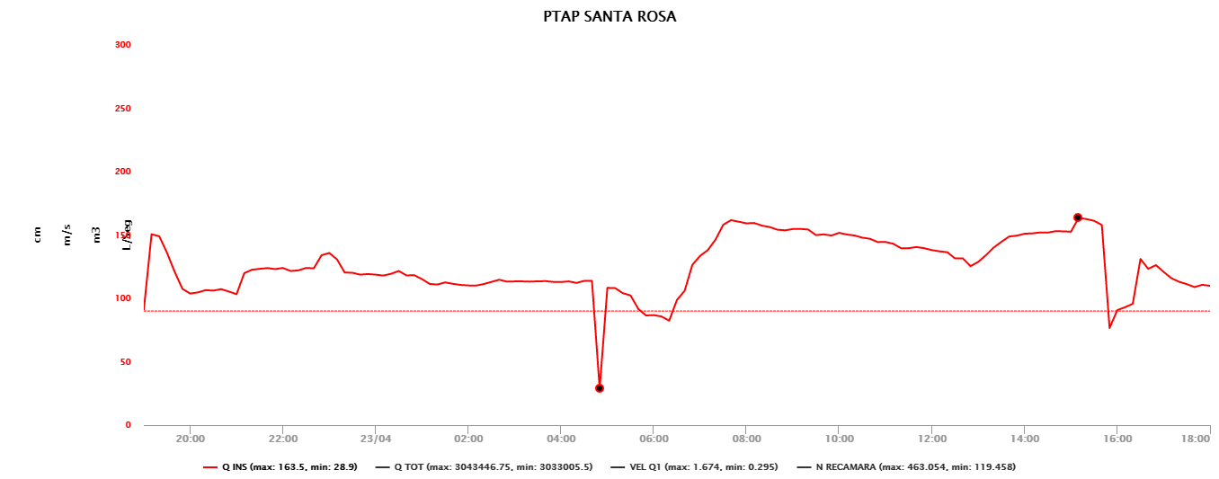

PTAP VILLASANTANA
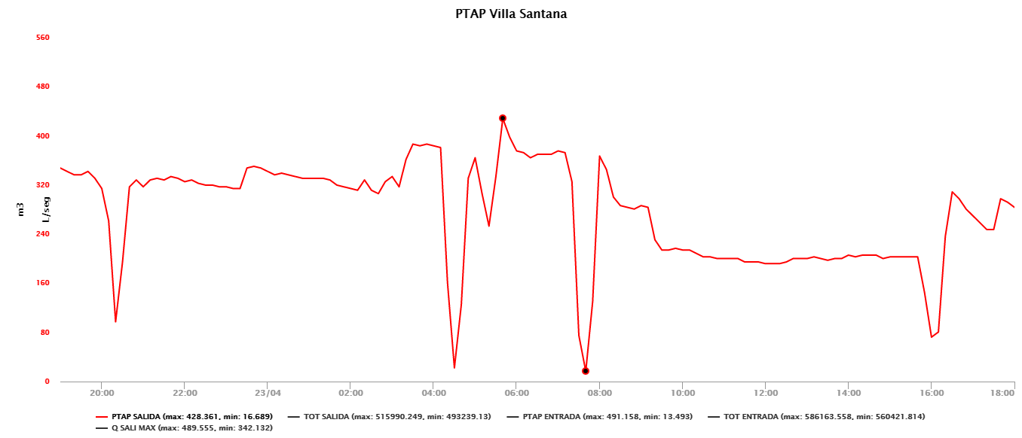

2.REGISTRO FOTOGRAFICO
  - ACTIVIDAD Nro 2:

Foto No 1: Daño Llano Asul  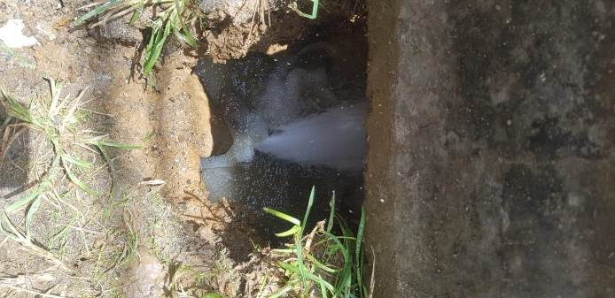 | Foto No 2: Reparación Llano Asul  